PRIPREMA AKTIVNOG UČENJA I POUČAVANJA
Predmet: KEMIJA | Razred: VII. | Br. sati izvedbe:  2 (25. i 26. sat) |  |  | Datum: | Učitelj/učiteljica:
Tematska cjelina: SMJESE TVARI |  |  |  | Tema: Iskazivanje sastava smjesa
Koncepti kurikuluma kemije: |  |  | D. Prirodoznanstveni pristup
Odgojno-obrazovni ishodi
D.7.2. Primjenjuje matematička znanja i vještine.
Razrada ishoda (R.I.)
R.I.1. Izračunava maseni i volumni udio sastojka u smjesi te gustoću i topljivost soli u vodi.
R.I.2. Interpretira različite vrste brojčanih, tabličnih i grafičkih podataka te prenosi jednu vrstu prikaza u drugu.
R.I.3. Razlikuje pojmove kvalitativni i kvantitativni sastav.
R.I.4. Razlikuje izraze za maseni i volumni udio.
R.I.5. Argumentira važnost učenja kemija koristeći se dokazima iz teksta i/ili vlastitog iskustva.
Odgojno-obrazovna očekivanja međupredmetnih tema
UKU A.3.1. 1.Upravljanje informacijama – učenik samostalno traži nove informacije iz različitih izvora, transformira ih u novo znanje i uspješno primjenjuje pri rješavanju problema.
UKU A.3.2. 2. Primjena strategija učenja i rješavanje problema – učenik se koristi različitim strategijama učenja i primjenjuje ih u ostvarivanju ciljeva učenja i rješavanju problema u svim područjima učenja uz povremeno praćenje učitelja.
UKU C.3.1. 1. Vrijednost učenja – učenik može objasniti vrijednost učenja za svoj život.
UKU B.3.4. 4. Samovrednovanje/ samoprocjena – učenik samovrednuje proces učenja i svoje rezultate, procjenjuje ostvareni napredak te na temelju toga planira buduće učenje.
POD B.1.2. Planira i upravlja aktivnostima.
OSR A.3.4. Upravlja svojim obrazovnim i profesionalnim putem.
Povezanost s nastavnim predmetima
HJ A.7.1. Učenik govori prema planu i razgovara primjenjujući vještine razgovora u skupini.
HJ A.7.2. Učenik sluša tekst, izvodi zaključke i tumači značenje teksta.
HJ A.7.3. Učenik čita tekst, izvodi zaključke i tumači značenje teksta.
MAT A.7.1., D.7.6., Računa postotak i primjenjuje postotni račun.
MAT A.7.3. Primjenjuje različite zapise racionalnih brojeva.
MAT D.7.5. Odabire i preračunava odgovarajuće mjerne jedinice.
MAT B.7.2. Rješava i primjenjuje linearnu jednadžbu.
MAT A.7.2.Opisuje i primjenjuje znanstveni zapis broja.
Ključni pojmovi: kvalitativni sastav smjese, kvantitativni sastav smjese, maseni udio, volumni udio
Sredstva, pomagala i pribor: udžbenik, bilježnica, radna bilježnica, ploča, kreda, računalo, projektor, tablet/mobitel, učenici (kalkulator)
Oblici rada: |  |  |  | Metode rada:
frontalni, grupni, u paru, individualni rad učenika |  |  |  | rad na tekst, razgovor, rasprava, prezentacija/izlaganje, vođenje bilježaka, razmjena misli u paru/grupi, rješavanje zadataka za vježbu i ponavljanje
Strategija učenja i poučavanja: |  |  |  | Tehnike aktivnog učenja i poučavanja:
- strategija čitanja, pisanja i pamćenja  - suradničko učenje  - strategija rješavanja problema  - traženje pomoći  - provjera odabranog rješenja |  |  |  | - oluja ideja, mentalna mapa, mreža diskusije
Oblici vrednovanja učeničkih postignuća
Formativno: | Vrednovanje za učenje: | - povratna informacija (razgovor, postavljanje pitanja)  - umna mapa  - DDS, Provjeri znanje: Iskazivanje sastava smjesa
Formativno: | Vrednovanje kao učenje: | - samoanaliza riješenih zadataka u radnoj bilježnici

RAZRADA AKTIVNOSTI ZA OSTVARIVANJE DEFINIRANIH ISHODA
EVOKACIJA
Ishodi | Aktivnosti učenika | Izvori sadržaja
R.I.5. | - čita uvodni tekst o kvalitativnom i kvantitativnom sastavu tkanine  - analizira sliku etikete uz uvodni tekst i odgovara na pitanje koje tvari ima najviše, a koje najmanje  - čita i analizira kvalitativni i kvantitativni sastav etikete tkanine koju trenutačno ima na sebi i obrazlaže važnost poznavanja tkanine  - argumentirana rasprava u grupi i zaključivanje na temelju analize etikete  - izlaganje zaključka s argumentima predstavnika grupe  - sukcesivni zapis umne mape s temom i podtemama na prijedlog učitelja | udž. str. 67.

RAZUMIJEVANJE ZNAČENJA
Ishodi | Aktivnosti učenika | Izvori sadržaja
R.I.3. | - istražuje teksta o kvalitativnom i kvantitativnom sastavu  - Odgovara na pitanje:  Čime se pokazuje kvantitativni sastav, a čime se iskazuje?  - sukcesivni učenički zapis umne mape | udž. str. 67.
R.I.2.  D.7.2.  R.I.1.  R.I.2.  D.7.2.  R.I.1.  R.I.4. | - analizira izraz za maseni udio (w), imenuje oznake i zapisuje ga pomoć učitelja/učiteljice  - izražava koliki je najveći zbroj udjela svih sastojaka u smjesi  - analizira riješeni primjer zadatka 3.1., raspravlja postupak rješavanja, postavlja i/ili odgovara na pitanja koja zahtijevaju donošenje zaključka koji zadatak čine smislenim za učenike  (po potrebi traži pomoć i dodatna pojašnjenja)  - analizira riješeni primjer zadatka 3.2., raspravlja postupak rješavanja, postavlja i/ili odgovara na pitanja koja zahtijevaju donošenje zaključka koji zadatak čine smislenim za učenike  (po potrebi traži pomoć i dodatna pojašnjenja)  - prati postupak rješavanja zadataka 1. i 2. (Provjeri znanje) učitelja/učiteljice  (po potrebi traži dodatna pojašnjenja)  - prepisuje postupak rješavanja i rješenje zadatka  - samostalno rješava zadatke 3.21.-3.23. u radnoj bilježnici  - samoanaliza riješenih zadataka prema predlošku rješenja  (po potrebi traži pomoć i dodatna pojašnjenja)  - analizira izraz za volumni udio (φ), imenuje oznake i zapisuje ga pomoć učitelja/učiteljice  - ponavlja koliki je najveći zbroj udjela svih sastojaka u smjesi  - analizira riješeni primjer zadatka 3.3., raspravlja postupak rješavanja, postavlja i/ili odgovara na pitanja koja zahtijevaju donošenje zaključka koji zadatak čine smislenim za učenike  (po potrebi traži pomoć i dodatna pojašnjenja)  - prati postupak rješavanja zadataka 3. i 4. (Provjeri znanje) učitelja/učiteljice  - samostalno rješava zadatke 3.24. i 3.25. u radnoj bilježnici  - samostalna analiza riješenih zadataka prema predlošku rješenja  (po potrebi traži pomoć i dodatna pojašnjenja)  - objašnjava razliku masenog i volumnog udjela  - povezuje različite prikaze razlomaka uz sliku modela za maseni udio (slika u prilogu)  - sukcesivni učenički zapis umne mape | udž. str. 67.  udž. str. 68.  udž. str. 69.  RB, str. 39.  udž. str. 69.  RB, str. 40.

REFLEKSIJA
Ishodi | Aktivnosti učenika | Izvori sadržaja
Svi | - rješavanje zadataka za provjeru obrazovnih ishoda | NL u prilogu
Domaća zadaća: | DDS, Provjeri znanje: Iskazivanje sastava smjesa
Prijedlog rada za učenike s posebnim potrebama
Učenici s teškoćama: | - Ovisno o teškoći prilagodba sadržaja, vremena, strategija pristupa, stupnja pomoći, metoda poučavanja i učenja, stupnja sudjelovanja, krajnja očekivanja, razina znanja, metoda vrednovanja.  - RL-1.1. Kemija je prirodna znanost (Digitalni priručnik na e-sferi)  - Navesti sastav tkanine koje trenutno ima na sebi.
Daroviti učenici: | Istražiti pokus „Duga u čaši“, izraditi račun za pripremu otopina šećera različitih gustoća, izračunati masene udjele i obojati otopine različitim prehrambenim bojama i složiti ih u jednu posudu.

PRILOZI
Prijedlog pitanja za provjeru razine postignuća
- razina

- Koja je oznaka za maseni, a koja za volumni udio sastojka u smjesi?
- Prikaži izraz/formulu za računanje masenog udjela sastojka u smjesi.
- Prikaži izraz/formulu za računanje volumnog udjela sastojka u smjesi.
- Kako možemo izraziti sastav neke smjese?

- razina

- Koji je kvalitativni, a koji kvantitativni sastav 25 %-tne vodene otopine šećera?
- Izračunaj maseni udio soli u 400 grama vodene otopine soli ako je masa soli 38 grama.
- Izračunaj masu vode u 50 grama vodene otopine šećera ako je maseni udio šećera u otopini 15 %.
- Izračunaj masu vode koja je potrebna za pripravu 45 g otopine soli ako je maseni udio soli u otopini 12 %.
- Izračunaj volumen dušika u 400 dm³ smjese plinova ako je volumni udio dušika 25 %. Volumen iskaži u mililitrima.

III. razina

- Uzorak mase 3 kg sadržava 58 % vode, 39 % soli, a ostatak su nečistoće. Izračunaj masu vode i soli u tom uzorku i masu iskaži u gramima.
- Izračunaj koliko treba odvagnuti kuhinjske soli za pripravu 100 g 5 %-tne vodene otopine te soli.
- a) U 100 grama vode pri 20 °C može se otopiti najviše 16,7 grama bezvodnog bakrova sulfata. Na osnovi toga podatka zaključi koja je vrsta otopine dobivena ovim pokusom. b) Kolika je masa otopine dobivene pokusom? c) Izračunaj masene udjele pojedinih sastojaka u toj otopini.
- Smjesa se sastoji od 26,5 g kuhinjske soli, 8,5 g joda, a ostatak su strugotine željeza. Maseni udio željeza u toj smjesi je 20 %.
- Izračunaj masu željeza u smjesi.
- Izračunaj maseni udio joda u toj smjesi.
- Koja vrsta smjese je zadana u zadatku?
- Koje ćeš postupke primijeniti za odjeljivanje sastojaka iz smjese? Napiši pravilnim redoslijedom.

Početni plan učeničkog zapisa
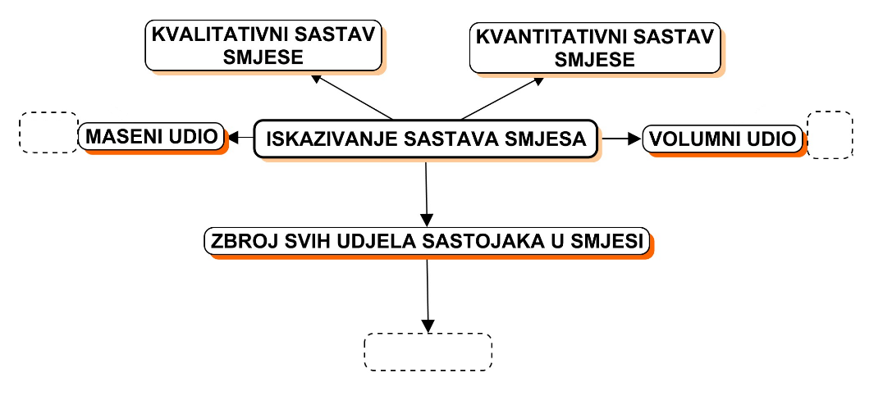

Očekivani plan učeničkog zapisa
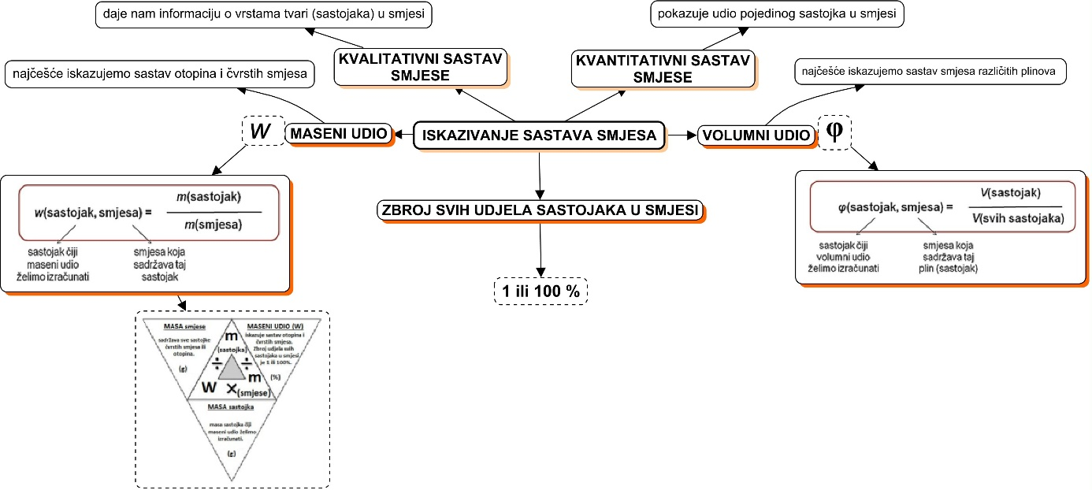

NASTAVNI LISTIĆ
PRIJEDLOG ZADATAKA ZA PROVJERU OBRAZOVNIH ISHODA:
Iskazivanje sastava smjesa

1. a) Analiziraj deklaraciju čokoladnih bombona i izračunaj koliki je maseni udio šećera u 100 g bombona.
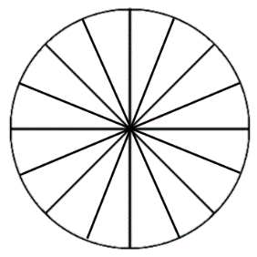
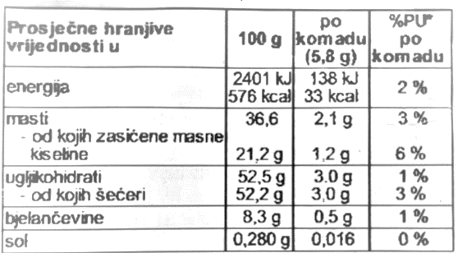
b) U dijagram ucrtaj dobiveni postotak, tako da obojiš odgovarajući dio.

Zadano je: __________________  __________________ | Traži se: _________________________  _________________________

Izračun

Rješenja: _______________________________
_______________________________

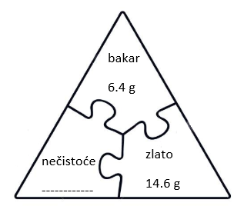
2. U uzorku legure mase 22 g, kemijskom analizom određena je masa zlata i bakra, a ostatak su različite nečistoće. Vidi shematski prikaz uzorka legure.
a) Izračunaj maseni udio zlata i bakra u uzorku.
b) Izračunaj masu nečistoće i upiši je na predviđeno mjesto na slici.
c) Provjeri rješenja računom.
d) U dijagram ucrtaj dobivene postotke sastava legure, tako da obojiš odgovarajući dio različitom bojom.

Zadano je: __________________  __________________ | Traži se: _________________________  _________________________

Izračun

Rješenja: _______________________________
_______________________________
_______________________________

3. Pripremljena je vodena otopina sa 15 g soli i 85 g vode. Koliki je maseni udio sastojaka u otopini? Rezultate izrazi u postotcima.
Zadano je: __________________  __________________ | Traži se: _________________________  _________________________

Izračun

Rješenja: _______________________________
_______________________________

4. Maseni udio Cedevite u otopini je 38,13 %. Odredi masu Cedevite u 750 g otopine.
Zadano je: __________________  __________________ | Traži se: _________________________
Izračun

Rješenje: _______________________________

